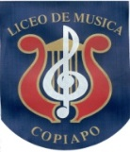
LICEO DE MÚSICA- COPIAPÓ
“Educar a través de la música para el desarrollo integral de los estudiantes”

Temario Prueba Especial de Electivo Científico 2016.
Álgebra y Modelos Analíticos

Profesor: Walter Morales Marín
Fecha de Aplicación: Viernes 30 de Diciembre Hora: 11:00 hrs.

3° Medio

- Ecuaciones de la circunferencia

- Ecuaciones de la parábola

- Ecuaciones de la elipse

- Ecuaciones de la hipérbola

